ほけんだより  児童数配布 | 第５号  令和５年９月１日発行
練馬区立向山小学校
保健室

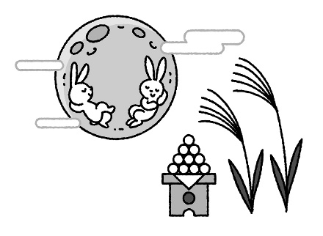
長い夏休みが終わって、２学期が始まりました。今年の夏はとても
暑かったですね。夏バテしてしまった人はいませんか？
早寝・早起き・しっかりご飯を食べて、体の調子を整えましょう。
２学期もいろいろな行事がもりだくさんです。元気に過ごせるといいですね。
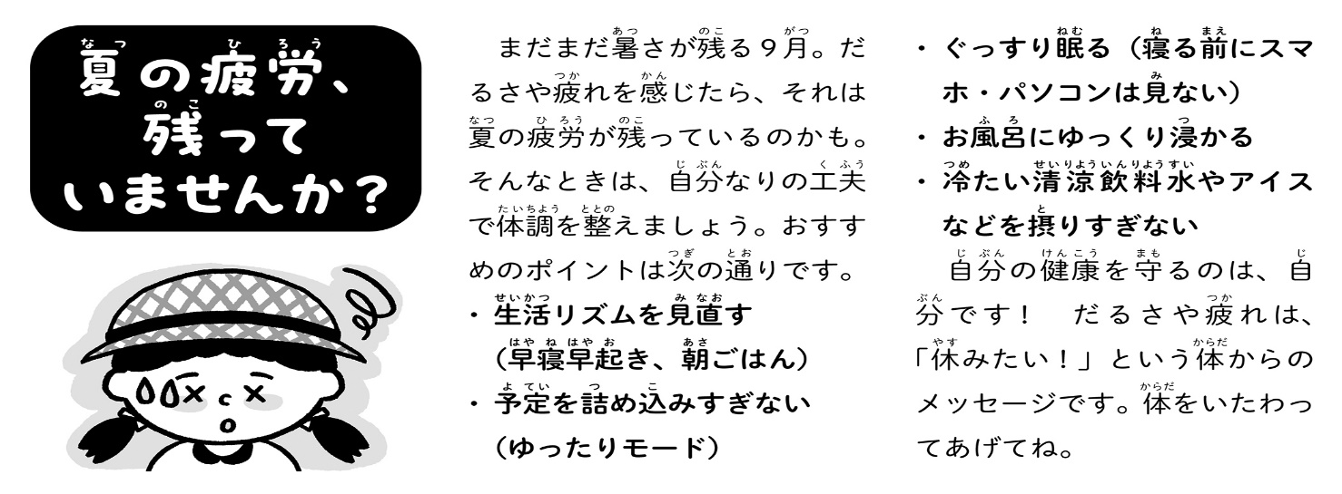

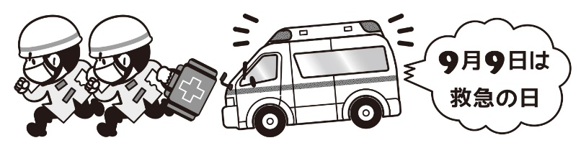
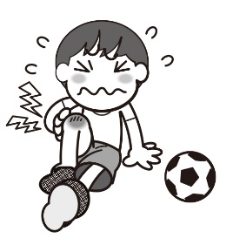

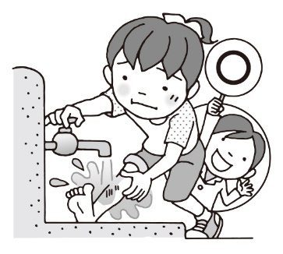
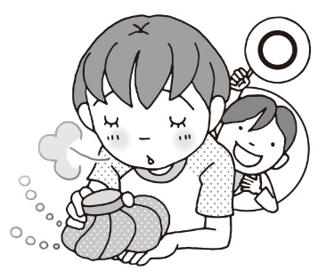

＜すりきず＞
水道の水できれいに洗います。すりむいた所に、砂やどろなどの汚れが残っていると、傷口からばい菌が入ってしまうので、よく洗いましょう。
学校ですりむいた時は、保健室に来る前によく洗ってから来てください。

＜つきゆび＞
まずは冷やします。痛みが引かない時や、腫れがある時は、テープで固定したり、湿布をはったりします。

ウラもあります
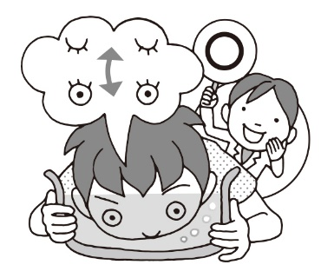
＜目にゴミが入った＞
洗面器に水をためて顔を水につけ、目をぱちぱちさせます。または
プールの後に目を洗うようにして、水道の蛇口を上に向けて水を
出しながらぱちぱちします。こすっては絶対にいけません！

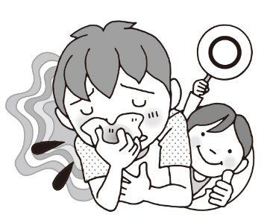
＜鼻血＞
座って少し下を向き、鼻をつまみます。血がたれないように、
ティッシュなどを鼻の下にあてておくといいですね。上を向くと
血が口の中に流れてくることがあるので注意！

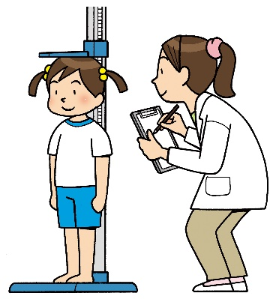
9月の保健行事
身長を測るので、髪を
結ぶときは頭頂部で結ばないように注意してください。

身体測定 ４日（月） ４年生
５日（火） ３年生
７日（木） ５年生
８日（金） ６年生
※身体測定の日程は、行事や授業に
より、変更になる場合があります。
１１日（月） ２年生
１２日（火） １年生
学校保健委員会 ２８日（木）
保護者の方へ
〇身体測定終了後、「発育の様子」にて身長体重の測定結果をお知らせします。個人用の封筒に入れて
お渡しするので、結果はご家庭で保管なさってください。封筒は学校に返却してください。

